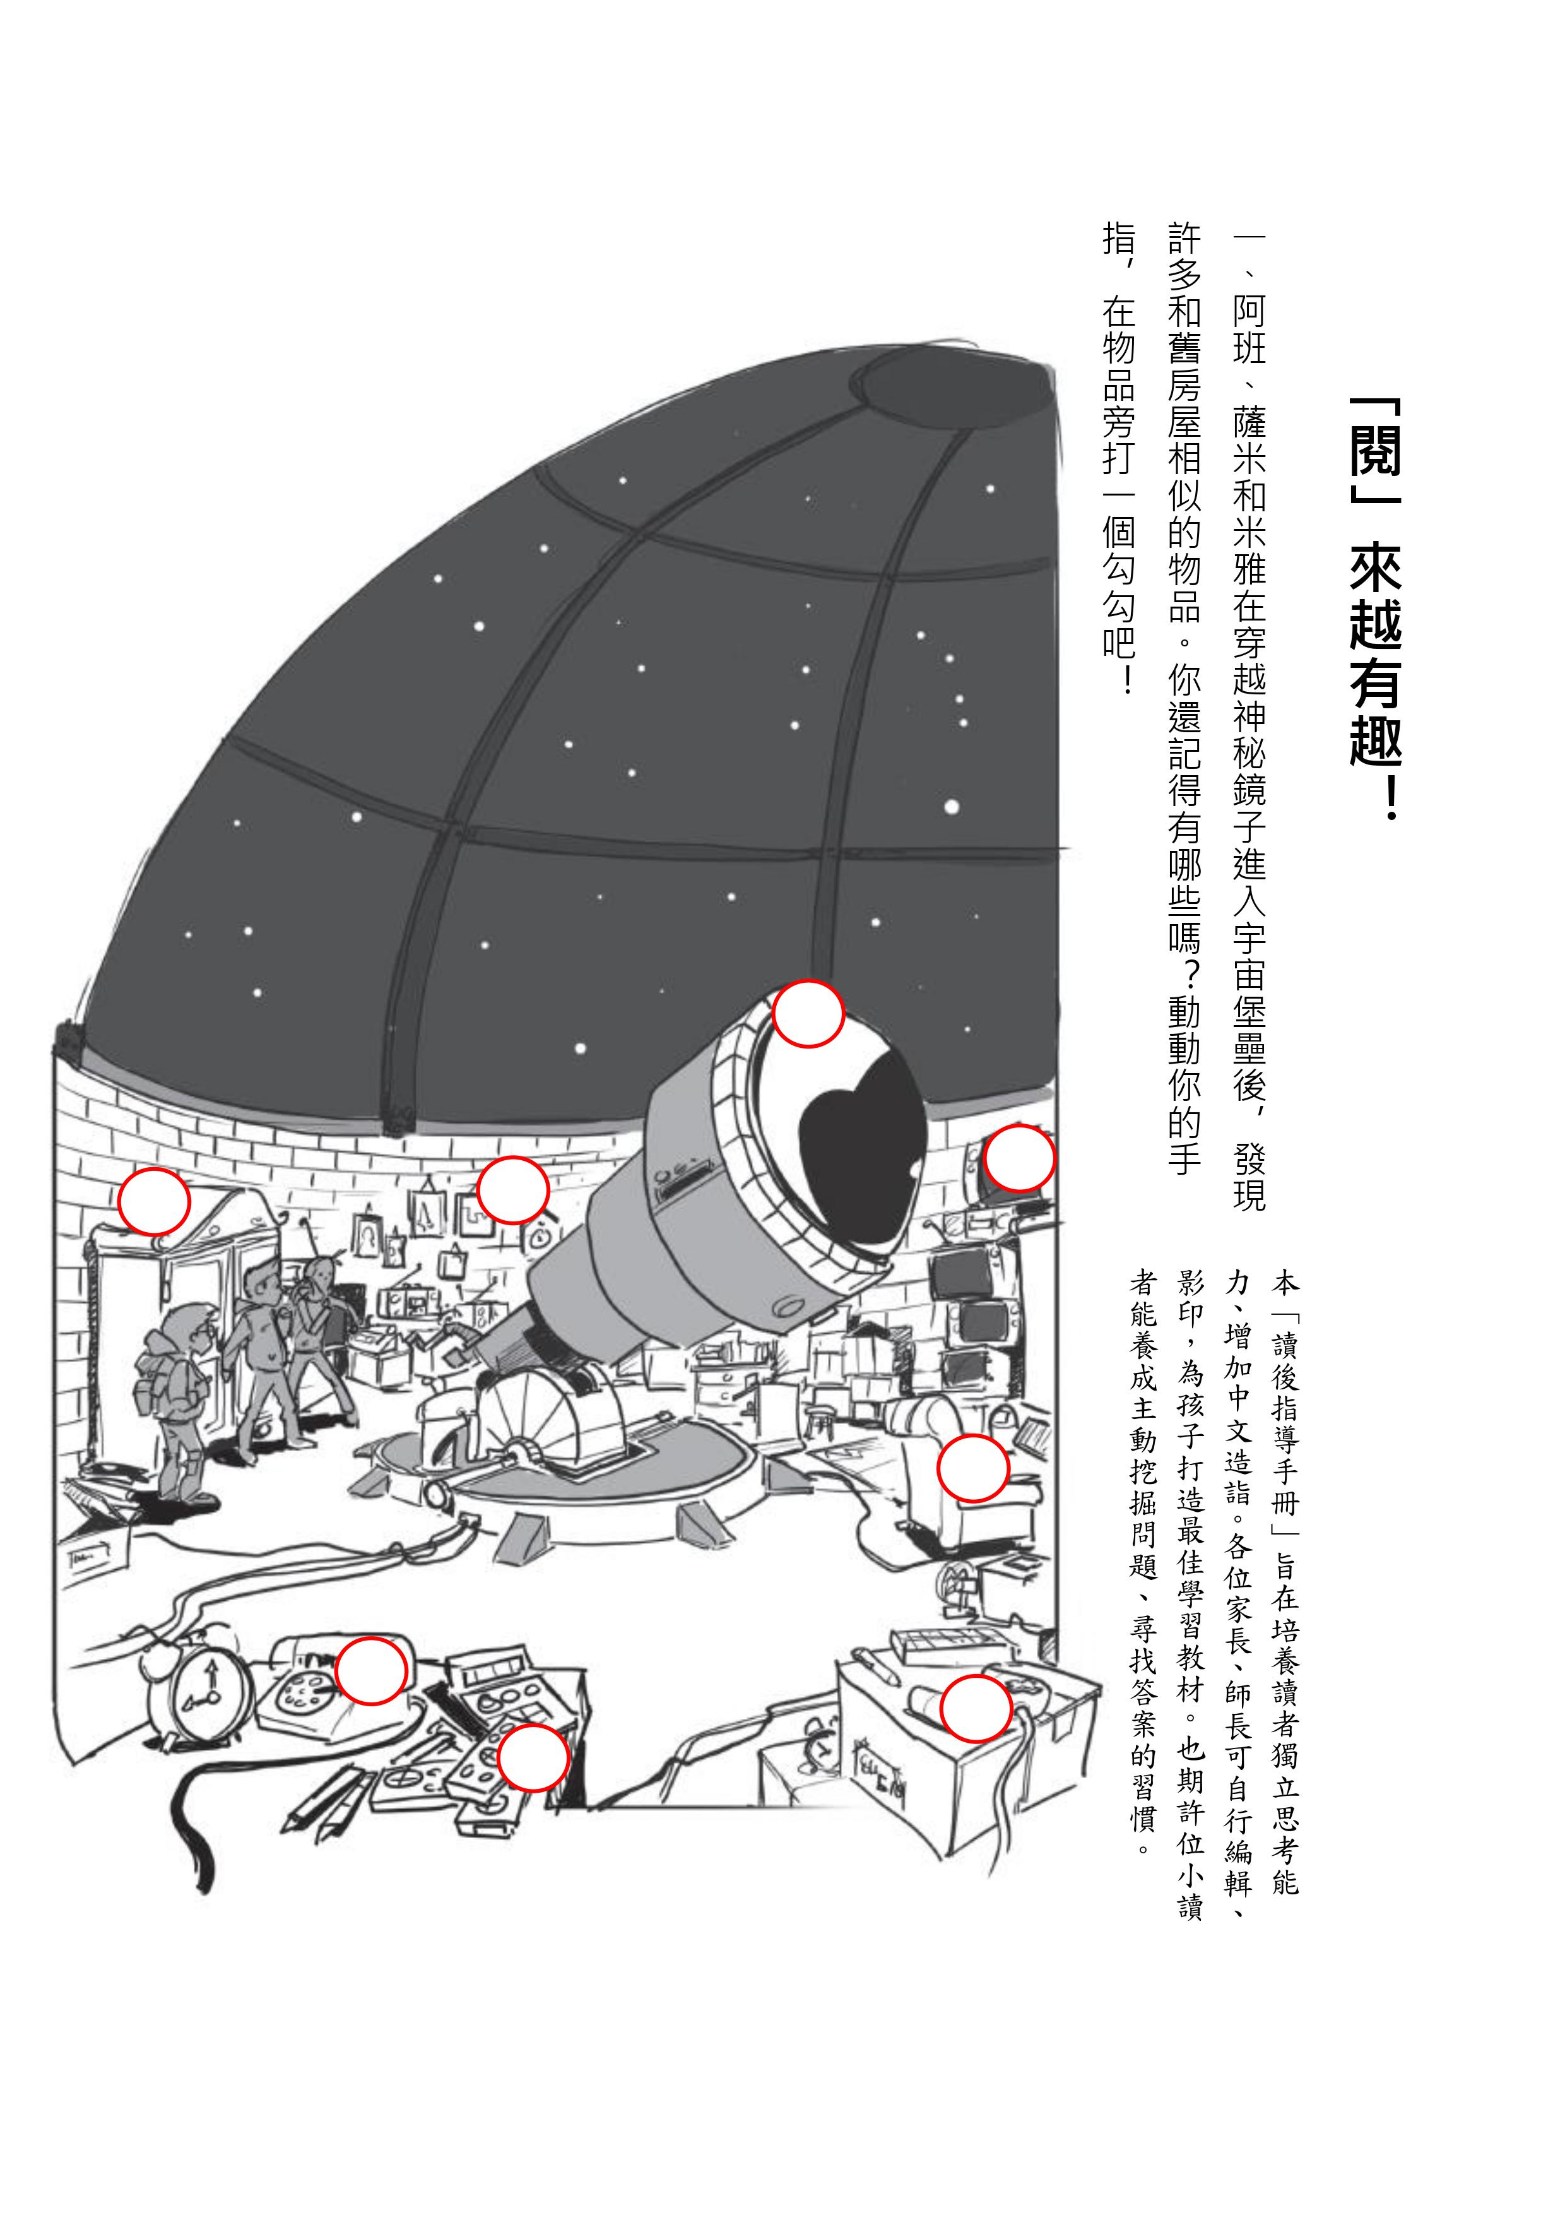

二、在文字的奇幻世界中，有許多的成語小精靈藏在故事裡，現在就讓我們一起來認識他們吧！

忠貞不二：指人竭誠報國或替主人效力，沒有異心。

造句：

惴惴不安：因恐懼耽憂而心神不定。

造句：

嗤之以鼻：從鼻子裡發出冷笑。表示不屑、鄙視。

造句：

咬牙切齒：非常憤恨的樣子。

造句：

虛有其表：形容空有華麗的外表，卻無實際的內涵。

造句：

鬱鬱蔥蔥：形容草木茂密蔥翠的樣子。

造句：

一言既出，駟馬難追：比喻話已說出口，難再收回。

造句：

口出狂言：指說話狂妄、放肆。也指胡說八道。

造句：

躡手躡腳：放輕手腳走路，行動小心翼翼。也指生疏、拘束。

造句：

一見傾心：初次見面就產生好感。

造句：

魚貫而入：如游魚首尾相接，一個挨著一個陸續進入。

造句：

美輪美奐：形容房屋裝飾得極為華美。

造句：

迥然不同：完全不同，相差很遠。

造句：

荒誕不經：荒唐而不近情理。

造句：

滔天大禍：形容巨大的災禍。

造句：

戰戰兢兢：因畏懼而顫抖。形容戒懼謹慎的樣子。

造句：

魂飛魄散：比喻非常恐懼害怕。

造句：

如出一轍：比喻事物十分相像或在言行舉止方面非常相似。

造句：

貨真價實：貨品真確而價格實在。也比喻真實不假。

造句：

面面相覷：互相對視不知所措，形容驚懼或詫異的樣子。

造句：

欣喜若狂：形容快樂、高興到了極點。

造句：

愛莫能助：指內心雖然同情，想要幫助他，卻無能為力。

造句：

屏氣斂息：暫時停止呼吸。指非常緊張或全神貫注的神情。

造句：

愚不可及：譏罵人愚笨到了極點。

造句：

怒不可遏：憤怒到不能抑制的地步。形容憤怒到了極點。

造句：

千鈞一髮：比喻情況非常危險、危急。

造句：

不脛而走：比喻事物不用推廣，也能迅速傳播。

造句：

袖手旁觀：形容置身事外，不予過問。

造句：

滿腹狐疑：形容充滿疑惑，無法確定。

造句：

濟弱扶危：救濟扶助弱小或遭到危難的人或國家。

造句：

蓄勢待發：貯備隨時可以展現的實力，待機而發。

造句：

惡名昭彰：不好的名聲四處流傳，眾人皆知。

造句：

三、閱讀完《星際騎士１：宇宙堡壘》精彩的科幻故事，讓我們一起動動腦，思考以下問題吧! (至少選2題)

˙抬頭仰望星空，數十億顆星星灑落在眼前。如今技術躍進，現代人多借助天文望眼鏡進一步地窺探星星的神秘面紗。你是否曾經使用過望遠鏡觀察天空中的星星？你對於星星的瞭解又有多少呢？在這裡分享你的所知吧!

答：

˙阿班、薩米與米雅三位好友勇闖廢棄屋宅。原本單純試膽的他們，卻意外發現通往外太空的一面鏡子!這趟意外之旅讓他們的命運完全改變，三人成為星際騎士，開始保衛星際安全。如果你是他們，會願意留下來幫忙嗎？為什麼？

答：

˙「那些生物非常矮小又圓嘟嘟的，一身黃色斑點的綠皮膚和像桿子般的長眼睛……」這是書中對卡諾利人奇特外觀的描述。浩瀚無垠的宇宙中，是否有外星人一事至今仍眾說紛紜。你相信有像是卡諾利人的外星生物存在嗎？為什麼？

答：

˙阿特羅斯伯爵被欲得到「星耀之光」的慾望所吞噬，從原本伸張正義的星際騎士，轉變為外太空惡名昭彰的邪惡魔頭。他率領羅克斯機器人軍團到處侵略，從此讓外太空不得安寧。你認為阿特羅斯伯爵在未來有機會轉惡為善嗎？為什麼？

答：

**閱讀心得(至少150字)**